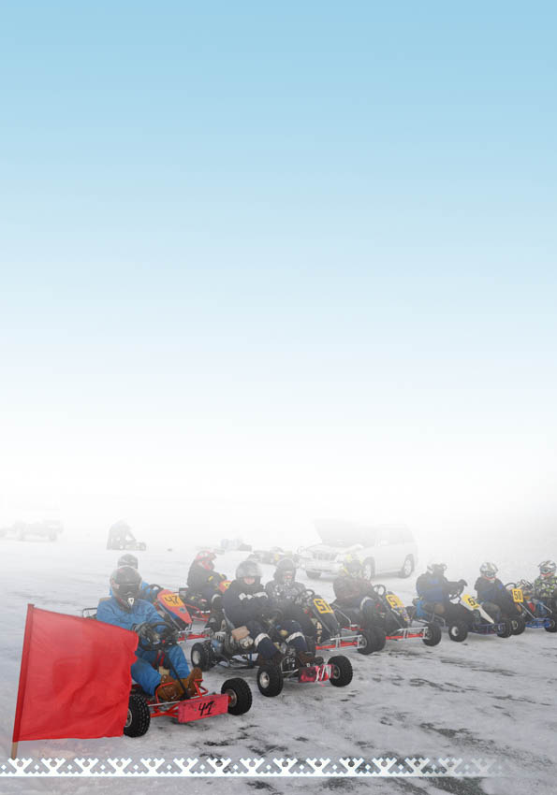
Муниципальное бюджетное учреждение дополнительного образования
"Центр внешкольной работы"

ПРОЕКТ
"Зимний карт"

Разработал:
Юсупов Ю.К., педагог дополнительного образования МБУ ДО «Центра внешкольной работы», г. Салехард

Салехард, 2015г.
Проект "Зимний карт"

1. Выбор и обоснование проекта. Формулирование проблемы
Ныне картинг занимает прочное место в спортивной жизни молодежи. Однако слабая материально-техническая оснащенность объединения СЮТ картами крайне осложняет проведение тренировок и соревнований, и как следствие сказывается на росте спортивно-технического мастерства. С другой стороны, обучающиеся, склонные к научно-техническому творчеству, рационализаторству и изобретательству, научно-исследовательской деятельности, не в полной мере реализуют свой потенциал в процессе усвоения дополнительной образовательной программы «Прикладная механика в картинге».
Объединение «Прикладная механика в картинге» СЮТ на протяжении многих лет занимается разработкой и изготовлением конструкций и устройств, отличающихся своей оригинальностью. При разработке технического задания была поставлена проблема конструирования зимнего карта, который, бы имел небольшие размеры, массу, и, в то же время, отвечал техническим требованиям, правилам безопасной эксплуатации, художественно-эстетическим требованиям.
Особое внимание при конструировании уделялось универсальности карта:
Во-первых, возможности эксплуатировать его как зимой, так и летом. То есть отличительными особенностями конструкции карта является то, что в зимнее время его можно эксплуатировать на асфальте, плотном снеге и на голом льду.
Во-вторых, эксплуатировать его как взрослыми, так и детьми различного возраста, роста и веса.
При разработке данной конструкции был проведен анализ существующих прототипов, проработаны теоретические сведения о работе этих устройств в реальных условиях эксплуатации, подобраны материалы и комплектующие изделия.
Таким образом, конечным продуктом мероприятия является конструирование зимнего карта с двигателем «Восход 3М-01» для проведения учебно-образовательного процесса и участия в зимних соревнованиях в классах «Союзный» и «Союзный Юниор». Это является большим подспорьем в развитии материально-технической базы. Данное мероприятие приобретает социально-педагогическую значимость.

2. Цель и задачи проектного мероприятия
1. Воспитание у учащихся ценностного отношения к занятиям техническим творчеством.
2. Развитие у них познавательного интереса, исследовательских и конструкторских умений, творческих способностей, рационализаторства.
3. Расширение кругозора знаний, практических умений в области конструирования и эксплуатации карта.
Стратегическая цель обращена к технической подготовке обучающихся к службе в Российской армии, в перспективе к развитию научно-технического и социально-экономического потенциала страны.
Инновационность проектного мероприятия заключается во включении учащихся в решение возникающих проблем:
1. Включение обучающихся в разработку и реализацию социально значимых проектов. Проживание обучающимися конкретных ситуаций, проникновение вглубь явлений, процессов, конструирование новых объектов и освоение новых видов деятельности.
2. Передача социального опыта, знаний, умений, ценностных ориентаций от взрослого подросткам.

3. Выбор формы и материалов конструкции.
Основой любой конструкции является ее каркас или рама, силовая установка (двигатель), передаточные механизмы, система управления.
Рама зимнего карта собственной конструкции изготовлена из деталей старого списанного карта «АКУ-89», других механизмов, адаптированных или изготовленных самостоятельно.
Выбор силовой установки определяется из условия обеспечения равенства эффективной мощности двигателя и мощности, затрачиваемой на преодоление сопротивления двигателя.
По эксплуатационным характеристикам наиболее подходящей силовой установкой на зимний карт оказался двигатель от мотоцикла «Восход 3 М», т.к. он соответствует требованиям, предъявляемым классификацией и техническим требованиям, обладает необходимой мощностью, оборотами, малым расходом топлива, имеет механическую коробку перемены передач, хорошо запускается.
Колеса зимние WKT 4.5х11-5 "лёд", 140 шипов. Рулевое управление разработано и изготовлено самостоятельно, имеет возможность регулировки руля по высоте, изменять угол атаки поворотных кулаков. Тормозная система – дискового типа, приводится в действие тросом через рычаг на задний суппорт.
Привод управления дроссельной заслонкой разработан и изготовлен самостоятельно, приводится в действие тросом. Привод на ведущее заднее колесо осуществляется через роликовую цепь.

Таблица 1
4. Технологическая карта
№  п./п. | Последовательность выполнения операций | Графическое изображение | Инструменты и приспособления
1 | Выбор заготовки из бруска кедра или липы обработать по размерам | 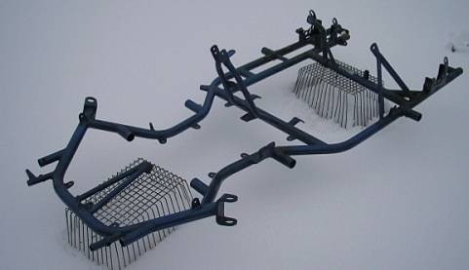 | Наждачная бумага, ветошь, измерительный инструмент, бумага, карандаш.
2 | Изготовление чертежа по раме  АКУ - 89 | 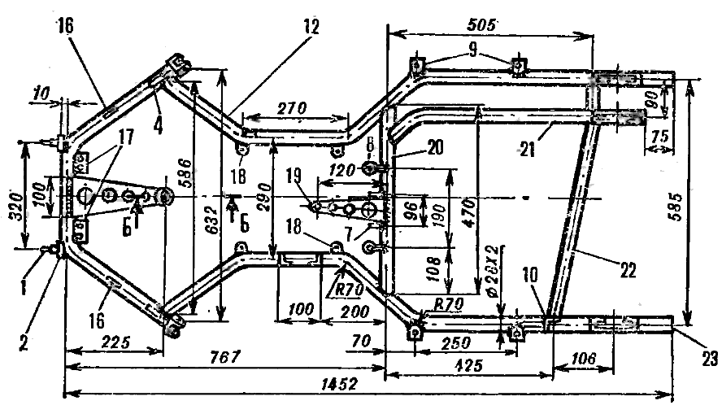 | Кульман, шаблон, карандаш, линейка.
3 | Изготовление чертежа зимнего карта. | 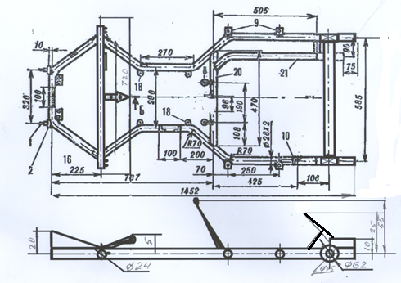 | Кульман, шаблон, карандаш, линейка.
4 | Изготовление рамы зимнего карта по чертежам. | 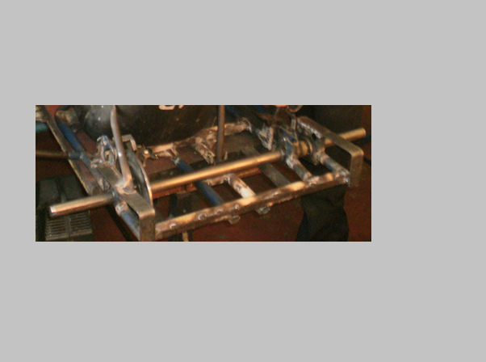 | Слесарный верстак, разметочная плита, сварочный аппарат, углошлифовальная машина, монтажный и слесарный инструмент.
5 | Установка рулевой системы, сидения и двигателя. | 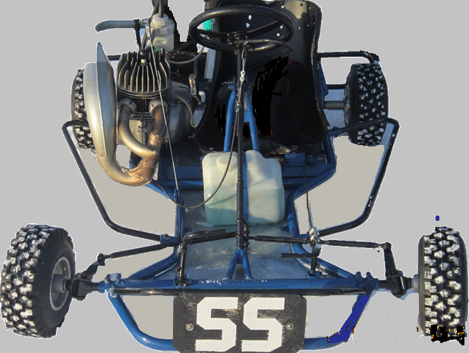 | Слесарный верстак, сварочный аппарат, углошлифовальная машина, монтажный и слесарный инструмент
6 | Установка задней оси, тормозной системы. | 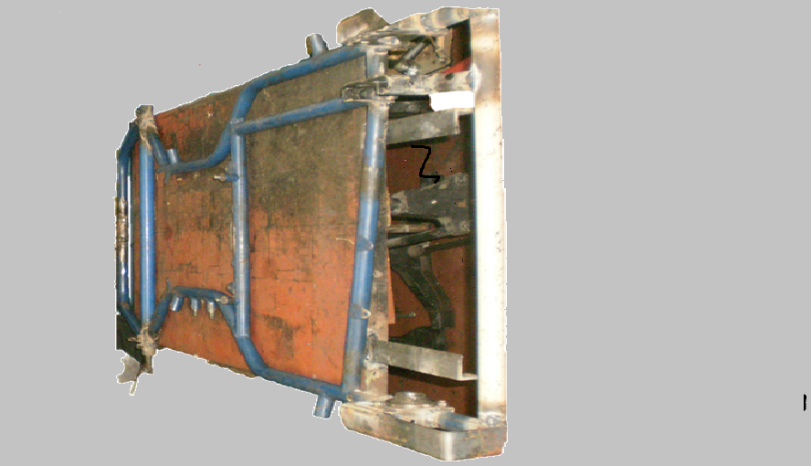  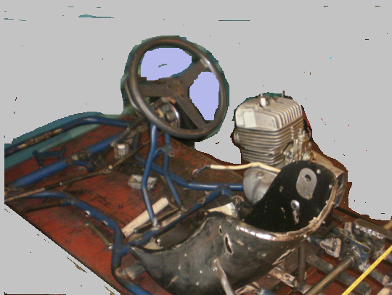 | Верстак, сварочный аппарат, углошлифовальная машина, монтажный и слесарный инструмент.
7 | Полная сборка, покраска, настройка карта |  | Компрессор, пульверизатор, наждачная бумага, монтажный и слесарный инструмент.

Таблица 2
5. Этапы подготовки и реализации проектного задания

№ | Мероприятия этапов | Сроки  исполнения
1 | Создаются конструкторские группы, по разработке различных схем зимнего карта. | Сентябрь  2010 года
2 | Разработка проекта. Сбор и уточнение информации, обсуждение альтернатив, выбор оптимального варианта, уточнение планов деятельности, выполнение проекта. | Октябрь-ноябрь  2010 года
3 | Ресурсное обеспечение проекта. Подготавливаются конструкционные и технологические материалы для конструирования зимнего карта. Составляется смета расходов на приобретение материалов и оборудования для изготовления зимнего карта. | Декабрь 2010 – май  2011 года
4 | Конструирование зимнего карта. Постройка и настройка систем, узлов зимнего карта, подготовка и испытание к использованию карта на тренировках и соревнованиях. | Сентябрь - декабрь 2011 года
5. | Использование его в тренировочном процессе и зимних соревнованиях. | Начиная с января 2012 г.
Таблица 3
6. Экономический расчет
№ | Наименование материалов | Стоимость
1. | Металлопрокат различного профиля | 900 руб.
2. | Крепежные изделия | 300 руб.
3. | Двигатель | Подарили родители
4. | Колеса | 3600 руб.
5. | Краска | 200 руб.
6. | Затраты электроэнергии | 100 руб.
7. | Сопутствующие материалы | 600 руб.
 | итого | 5700 руб.

Экономический эффект очень высок!!! Новый карт данного класса стоит около 100000 руб.
Техническая характеристика карта
- Длина – 1600 м.
- Высота – 0,9 м.
- Ширина – 1000 м.
- Двигатель – двухтактный «Восход 3М-01» 6500 об./мин.
- Потребляемый бензин АИ 92 в смеси с моторным маслом 1:50
- Размер колес – 4.5х11-5
- Максимальная скорость – 70 км/ч

После деятельности проектирования идет процесс реализации проекта, т.е. конструирование карта

